Проведено семінар з питань розробки регіональних цільових програм

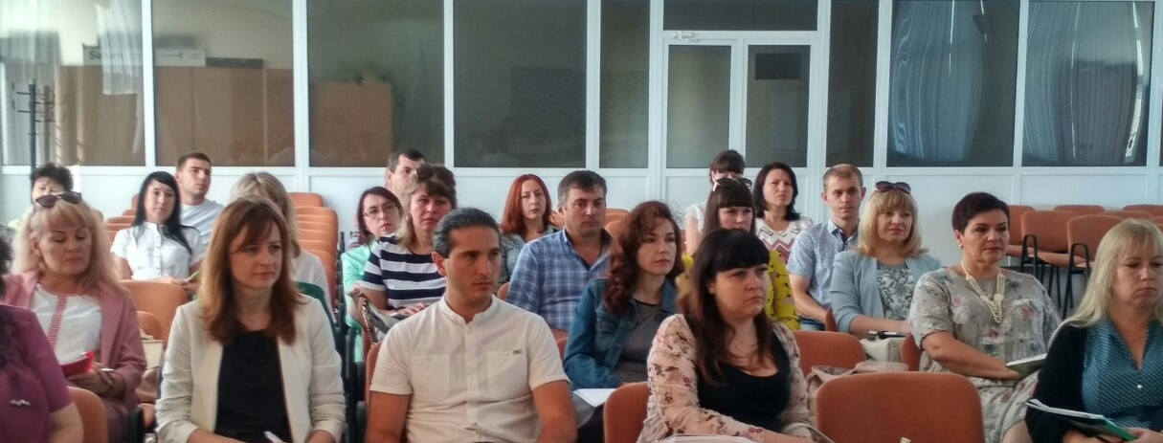
12 липня 2019 року під головуванням заступника директора Департаменту економічного розвитку, зовнішньоекономічної діяльності та туризму облдержадміністрації Ольги Севостьянової відбувся навчальний семінар з питання розробки регіональних програм.
Ольга Севостьянова зауважила, що проведення таких семінарів вже стало доброю традицією Департаменту, яка сприяє підвищенню ефективності реалізації обласних програм та вирішенню пріоритетних питань розвитку регіону. За потреби відповідні навчальні семінари будуть проводитись і далі.
У заході прийняли участь понад 30 осіб, відповідальних за розробку та реалізацію регіональних цільових програм, від кожного структурного підрозділу облдержадміністрації та деяких територіальних підрозділів міністерств і відомств.
Тренерами на семінарі від Департаменту виступили представники управління економічного розвитку, зовнішньоекономічної діяльності та підвищення конкурентоспроможності регіону Сергій Журавльов та Ірина Романчук.
В ході семінару розглянуті найбільш актуальні питання, пов’язані з розробленням регіональних цільових програм, поширені помилки виконавців та шляхи їх уникнення.

